Лабораторна робота 1.
Тема: ФІТОЦЕНОЛОГІЯ ЯК НАУКА. МЕТОДИ ГЕОБОТАНІЧНИХ ДОСЛІДЖЕНЬ. ВИВЧЕННЯ ФЕНОЛОГІЇ РОСЛИН.
Мета: ознайомитися з предметом, об’єктами, завданнями та методами дослідження фітоценології, навчитися визначати основні типи рослинних угруповань за видами рослин.
Матеріали: гербарії лісових, лучних, степових, бур’янових рослин (у вигляді ілюстрацій).

Питання для обговорення
- Поняття про фітоценологію як науку.
- Предмет, об’єкти дослідження, завдання фітоценології.
- Методи дослідження фітоценології.

Завдання
- З’ясувати спільні та відмінні риси понять "геоботаніка", "фітоценологія", "наука про рослинність", заповнити таблицю.

Назва поняття | Предмет вивчення | Завдання
Геоботаніка
Фітоценологія
Ботаніка
- Провести фенологічні спостереження 2 дерев та 2 чагарників. Отримані дані занести в таблицю. Провести порівняльний аналіз.
Назва | Вегетативна фаза | Бутонізація | Цвітіння | Плодоносіння | Завершення вегетації
Ялина звичайна
Дуб черешчатий
Ялівець звичайний

Жимоло
сть звичайна

Довідничок
1.Вегетативна фаза:
-початок сокоруху - поява перших крапель соку;
-набухання бруньок;
-початок росту пагона;
-позеленення листкових бруньок - початок розходження лусок, які прикривають бруньку;
-розвиток перших листків - листкові пластинки повністю розгорнулися й досягли нормальних розмірів;
-розгортання більшої частини листків.
2.Бутонізація:
-набухання квіткових бруньок - брунька значно виступає з пазухи листків;
-розгортання квіткових бруньок, початок розходження лусок, які прикривають бруньку;
-масове розгортання квіткових бруньок - розкриття понад 50% квіткових бруньок.
3.Цвітіння:
-розкриття першої квітки;
-масове цвітіння - повне розкриття віночків у більшої частини квіток на рослині (у вітрозапильних рослин - висипання пилку при похитуванні гілки);
-в'янення поодиноких квіток;
-завершення цвітіння - в'янення більшої частини квіток на рослині.
4.Плодоносіння:
-початок зав'язування плодів - часткове опадання віночків у поодиноких квіток;
-масове зав'язування плодів - повне опадання віночків всіх квіток;
-початок дозрівання - часткова зміна забарвлення та консистенції поодиноких плодів;
-масове дозрівання плодів - повна зміна забарвлення та консистенції більшої частини плодів;
-початок опадання плодів;
-опадання всіх плодів.
2.Завершення вегетації:
-початок зміни забарвлення листків;
-масова зміна забарвлення листків;
-початок опадання листків;
-масовий листопад;
-опадання більшої частини листків;
-опадання майже всіх листків.
3.Період відносного спокою.
Період відносного спокою проходить по-різному. В зв'язку з цим виділяють дві групи рослин: перша - ті, які періодично скидають листя на зиму; друга - ті, які зберігають листя протягом всього року. У одних рослин в цей період відбувається ріст бруньок, у інших він відсутній. В залежності від погоди може відбуватися обмерзання окремих частин рослини, з'являтися морозобоїни, засихати окремі частини рослин.

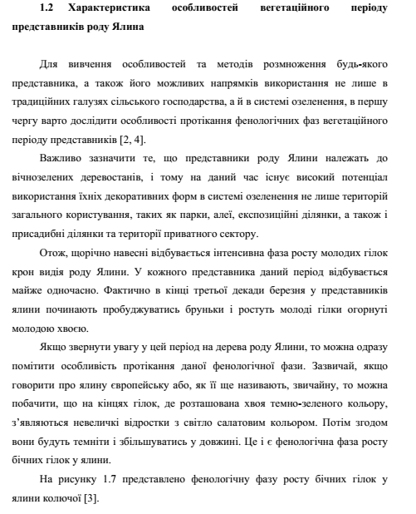

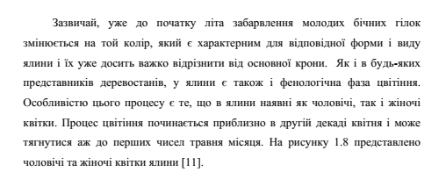

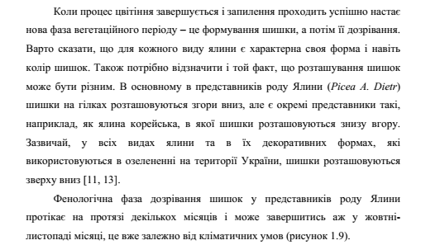
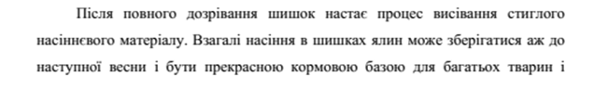


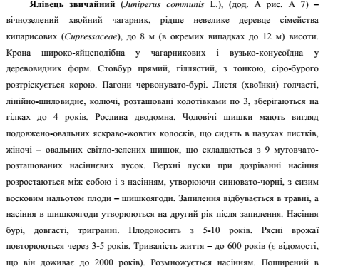

Фенологічна характеристика жимолості звичайної (Lonicera xylosteum)
За строками початку вегетації жимолості відноситься ранні, а за строками завершення – середні і пізні. Тривалість вегетації жимолостей: розпочинається в кінці березня – на початку квітня. Більшість досліджуваних видів починають вегетацію до початку квітня, коли за середньо-багаторічними даними починається період вегетації, але пізніше цього строку розпочинає вегетацію жимолость звичайна, а закінчення вегетації припадає на жовтень. Повне облистнення у більшості видів відбувається у другій – третій декаді квітня. Середні строки цвітіння жимолості звичайної припадають на середтну травня і закінчуються в кінці травня. Жимолості плодоносять щорічно. Одиничне плодоношення починається на 3-4 рік після висіву насіння. Період формування плодів у різних видів жимолості може бути від 54 до 132 днів і залежить від суми накопичених температур, строків цвітіння виду, його географічного походження та систематичного положення. Строки цвітіння жимолості звичайної – серпень місяць. У жимолості звичайної – у серпні через 96 днів після початку цвітіння утворюються плоди.
Фенологічна характеристика Дуба черешчатого (Quércus róbur)
Фаза набрякання бруньок починається у першій декаді березня, розмерзання бруньок відбувається в період з середини березня, або набрякання бруньок може бути в першій декаді квітня. Розмерзання бруньок відбувається швидше – 5–7 днів. Початок лінійного росту пагонів триває в другій і третій декадах березня і відбувається протягом тривалого часу (близько місяця). Відокремлення листя починається на початку першої декади травня, подеколи ідентифіковано наприкінці квітня. Проміжок часу вегетації триває приблизно – 98–104 дні. Фаза дозрівання плодів настає в другій декаді вересня або може наступати пізніше на місяць. Опадання листя починається з першої декади жовтня і триває 28– 33 днів. В деяких популяціях листя зберігається до настання майбутньої весни. В цілому, потрібно враховувати, що на час настання тієї чи іншої фенологічної фази неабияк впливають температурний режим, умови зволоження, освітленість.

Літературні джерела:
- Гожан М. Я. Перспективи використання культиварів роду Picea у
садово-парковому господарстві та озелененні / М.Я. Гожан // Науковий вісник НЛТУ України: зб. наук.-техн. праць. – Львів: РВВ НЛТУ України. –2012.–Вип.22.12.–С.24-28.
- Колесніченко О. В. Колекція хвойних Ботанічного саду Національного аграрного університету та перспективи її збагачення / О. В.66 Колесніченко, С. І. Слюсар, О. М. Якобчук // Запорізький медичний журнал. –2008. – Т. 2. – № 2. –С.126-127.
- Білик О.В. Ялина колюча (Picea pungens Engelm.) у насадженнях
Національного дендропарку «Софіївка» НАН України (інтродукція,
розмноження, культивування) / О.В. Білик, В.М. Грабовий // Науковий вісник НЛТУ України : зб. наук.-техн. праць. – Львів: РВВ НЛТУ України. – 2006. – Вип.16.1. – С. 44-48.
- Висоцька Н.Ю. Вплив генотипу маточного дерева та культуральних
умов на на розвиток експлантів Picea sitchensis і Picea pungens в умовах in vitro/ Н.Ю. Висоцька // Лісівництво і агролісомеліорація. – Харків: УкрНДІЛГА. –2011. – Вип. 118. – С. 137-141.
- https://knowledge.allbest.ru/biology/3c0b65635b2bc69a5c43b88521316c370.html.
- Балабушка В. К. Хвойні дерева та кущі / В. К. Балабушка, І. С.
Маринич.–К.:Дім, сад, город, 2015.–162 с.
- http://ibhb.chnu.edu.ua/uploads/files/vb/BS_T8_V2_2016/19_Slepykh.pdf
- Кузьмішина І. І., Коцун Л. О., Коцун Б.Б., Фіщук О.С. Фітоценологія: методичні рекомендації до лабораторних занять для студентів. Луцьк: Вежа-Друк, 2019. – 83 с.

